МИНИСТЕРСТВО НАУКИ И ВЫСШЕГО ОБРАЗОВАНИЯ РОССИЙСКОЙ ФЕДЕРАЦИИ

ПЕНЗЕНСКИЙ ГОСУДАРСТВЕННЫЙ УНИВЕРСИТЕТ

Кафедра «Информационная безопасность систем и технологий»

Отчет
о лабораторной работе №1
на тему «ПРОЕКТИРОВАНИЕ БАЗЫ ДАННЫХ»

Дисциплина: ОС и СУБД
Группа: 22ПТ1
Выполнил: А.В.Стригин
Количество баллов:
Дата сдачи:
Принял: к.т.н. доц. В.В. Артюхин

2025
- Цель работы: ознакомиться с основными принципами проектирования базы данных
- Задание на лабораторную работу
  - Выполнить процесс проектирования базы данных в рамках предложенной предметной области. При проектировании необходимо обеспечить выполнение следующих условий:
    - в базе данных должно быть не менее 2 стержневых сущностей;
    - общее количество атрибутов в универсальном отношении должно быть не меньше 12;
    - число кортежей универсального отношения должно быть не меньше 15;
    - процесс нормализации необходимо провести до 3НФ или НФБК.
  - Разработать инфологическую модель данных на языке «Таблица – связь».
  - Разработать словесное описание полученных таблиц базы данных.

- Результаты работы
  - База данных разработана для коменданта общежития.
Основные требования и их выполнение:
- Стержневые сущности: выделены Студенты и Комнаты.
- Универсальное отношение: содержит не менее 12 атрибутов, включая ID студента, ФИО, факультет, номер комнаты, дату заселения и др.
- Количество записей: создано не менее 15 кортежей.
- Нормализация: проведена до 3НФ, устранены дублирующиеся данные и транзитивные зависимости.
Проектируемая структура базы данных обеспечивает целостность, минимизацию избыточности и удобство работы с данными.
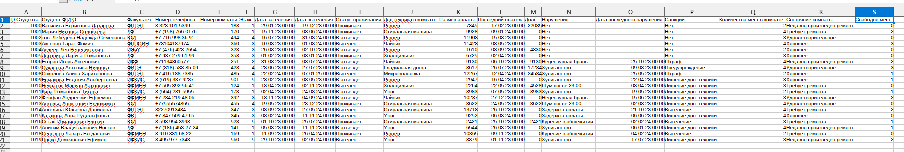
Результат проектирования БД приведен в виде универсального отношения на рисунке №1
- Универсальное отношение
В ходе процесса нормализации были созданы дополнительные таблицы: студенты, комнаты, нарушения, техника, студента_техника, студенты_нарушения
  - После проектирования БД были заполнены 20 кортежей с помощью средств языка python
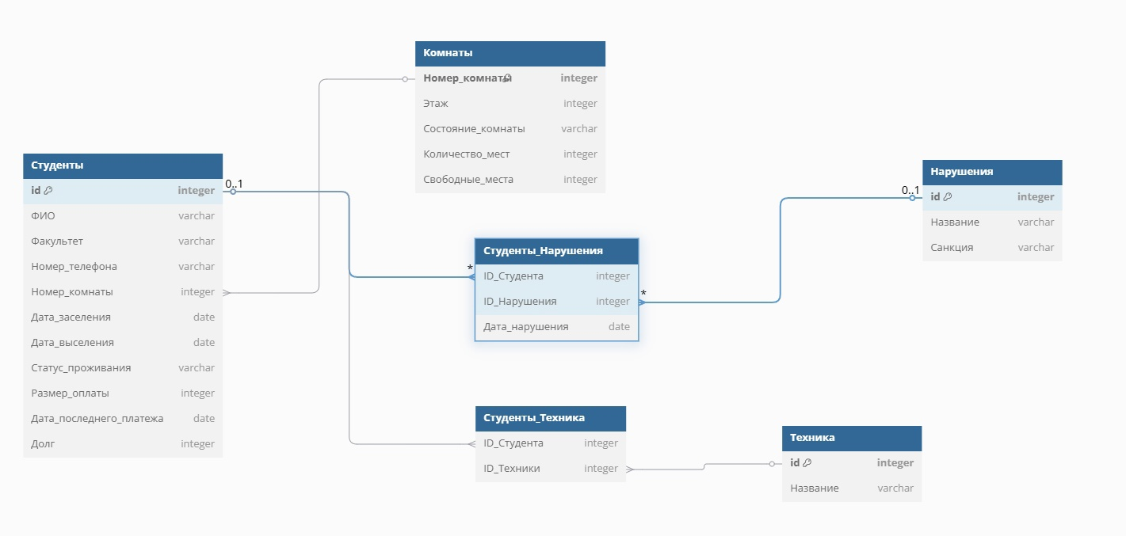
  - Была составлена инфологическая модель с использованием сайта https://dbdiagram.io. Результат см. на рисунке №2.
- ИИнфологическая модель
  - Было создано словесно представление сформированных таблиц на основе примера из м.у. к л.р. №1. Результат приведен ниже
СОЗДАТЬ ТАБЛИЦУ Студенты *( Хранит информацию о студентах, проживающих в общежитии )
ПЕРВИЧНЫЙ КЛЮЧ ( ID_Студента )
ВНЕШНИЙ КЛЮЧ ( Номер_комнаты ИЗ Комнаты
NULL-значения НЕ ДОПУСТИМЫ )
ПОЛЯ ( ID_Студента Целое, ФИО Строка, Факультет Строка,
Номер_телефона Строка, Номер_комнаты Целое, Дата_заселения Дата,
Дата_выселения Дата, Статус_проживания Строка, Размер_оплаты Целое,
Дата_последнего_платежа Дата, Долг Целое )
ОГРАНИЧЕНИЯ (
Значение Долг не может быть отрицательным.
Статус_проживания может принимать только значения: "Проживает", "В отъезде", "Выселен".
Дата_выселения не может быть раньше Дата_заселения.
)

СОЗДАТЬ ТАБЛИЦУ Комнаты *( Хранит информацию о комнатах общежития )
ПЕРВИЧНЫЙ КЛЮЧ ( Номер_комнаты )
ПОЛЯ ( Номер_комнаты Целое, Этаж Целое, Состояние_комнаты Строка,
Количество_мест Целое, Свободно_мест Целое )
ОГРАНИЧЕНИЯ (
Количество_мест >= Свободно_мест.
Этаж не может быть отрицательным.
Состояние_комнаты может принимать только значения: "Хорошее", "Удовлетворительное", "Требует ремонта", "Недавно произведен ремонт".
)

СОЗДАТЬ ТАБЛИЦУ Техника *( Хранит информацию о доступной технике в общежитии )
ПЕРВИЧНЫЙ КЛЮЧ ( ID_Техники )
ПОЛЯ ( ID_Техники Целое, Название Строка )
ОГРАНИЧЕНИЯ (
Название техники должно быть уникальным.
)
СОЗДАТЬ ТАБЛИЦУ Нарушения *( Хранит возможные нарушения правил проживания в общежитии )
ПЕРВИЧНЫЙ КЛЮЧ ( ID_Нарушения )
ПОЛЯ ( ID_Нарушения Целое, Название Строка, Санкция Строка )
ОГРАНИЧЕНИЯ (
Название нарушения должно быть уникальным.
Санкция может принимать значения: "Предупреждение", "Штраф", "Выселение", "Лишение доп. техники".
)

СОЗДАТЬ ТАБЛИЦУ Студенты_Техника *( Связывает студентов с техникой, которой они пользуются )
ПЕРВИЧНЫЙ КЛЮЧ ( ID_Студента, ID_Техники )
ВНЕШНИЙ КЛЮЧ ( ID_Студента ИЗ Студенты
NULL-значения НЕ ДОПУСТИМЫ )
ВНЕШНИЙ КЛЮЧ ( ID_Техники ИЗ Техника
NULL-значения НЕ ДОПУСТИМЫ )
ПОЛЯ ( ID_Студента Целое, ID_Техники Целое )

СОЗДАТЬ ТАБЛИЦУ Студенты_Нарушения *( Фиксирует нарушения, совершенные студентами )
ПЕРВИЧНЫЙ КЛЮЧ ( ID_Студента, ID_Нарушения, Дата_нарушения )
ВНЕШНИЙ КЛЮЧ ( ID_Студента ИЗ Студенты
NULL-значения НЕ ДОПУСТИМЫ )
ВНЕШНИЙ КЛЮЧ ( ID_Нарушения ИЗ Нарушения
NULL-значения НЕ ДОПУСТИМЫ )
ПОЛЯ ( ID_Студента Целое, ID_Нарушения Целое )

СОЗДАТЬ ТАБЛИЦУ Универсальное_отношение *( Объединяет информацию о студентах, их проживании, использовании техники и нарушениях )
ПЕРВИЧНЫЙ КЛЮЧ ( ID_Студента )
ВНЕШНИЙ КЛЮЧ ( Номер_комнаты ИЗ Комнаты
NULL-значения НЕ ДОПУСТИМЫ )
ВНЕШНИЙ КЛЮЧ ( ID_Техники ИЗ Техника
NULL-значения ДОПУСТИМЫ )
ВНЕШНИЙ КЛЮЧ ( ID_Нарушения ИЗ Нарушения
NULL-значения ДОПУСТИМЫ )
ПОЛЯ (
ID_Студента Целое,
ФИО Строка,
Факультет Строка,
Номер_телефона Строка,
Номер_комнаты Целое,
Этаж Целое,
Дата_заселения Дата,
Дата_выселения Дата,
Статус_проживания Строка,
Размер_оплаты Целое,
Дата_последнего_платежа Дата,
Долг Целое,
Название_техники Строка,
ID_Нарушения Целое,
Название_нарушения Строка,
Дата_нарушения Дата,
Санкция Строка,
Количество_мест_в_комнате Целое,
Состояние_комнаты Строка,
Свободно_мест Целое
)

  - Результат проектирования таблицы находится в репозитории https://github.com/CheraldD/OS
- Вывод: в ходе работы приобретены навыки работы с основными принципами проектирования базы данных

